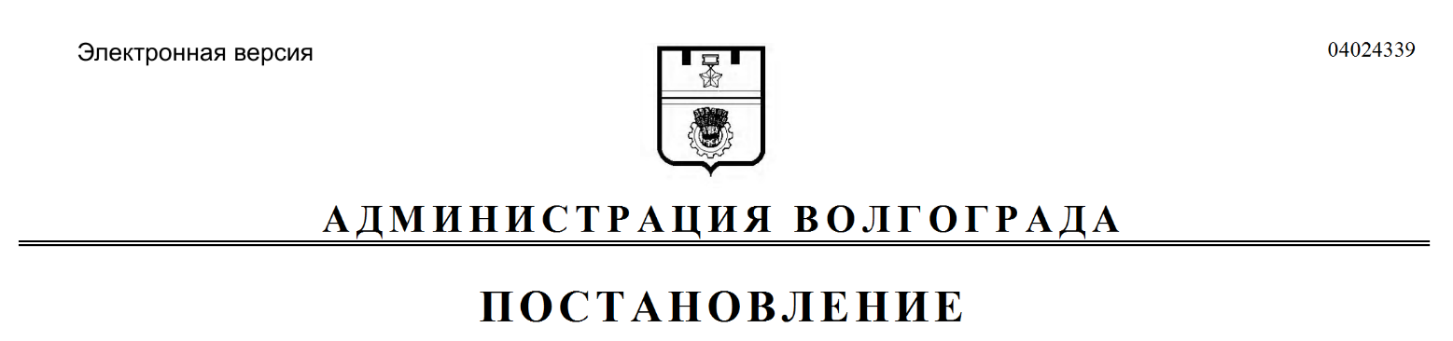
от 19.09.2017 № 1515

О внесении изменений в Сводный план красных линий в Волгограде

В целях приведения ранее разработанной и утвержденной градостроительной документации на территории Волгограда в соответствие постановлениям администрации Волгограда от 14 августа 2017 г. № 1327 «Об утверждении проекта планировки и межевании территории», от 14 августа 2017 г. № 1328 «Об утверждении проекта планировки территории», руководствуясь статьями 7, 39 Устава города-героя Волгограда, администрация Волгограда
ПОСТАНОВЛЯЕТ:
1. Внести в Сводный план красных линий в Волгограде, утвержденный постановлением администрации Волгограда от 11 июня 2004 г. № 777 «Об установлении красных линий в Волгограде» следующие изменения:
1.1. Исключить из раздела «Тракторозаводский район» квартал 01_02_016.
1.2. Дополнить:
1.2.1. Раздел «Красноармейский район» кварталом 08_14_022.
1.2.2. Раздел «Тракторозаводский район» кварталами 01_02_051, 01_02_052, 01_02_053, 01_02_054, 01_02_055, 01_02_056, 01_02_057, 01_02_058, 01_02_059, 01_02_060, 01_02_061, 01_02_062, 01_02_063, 01_02_064, 01_02_065, 01_02_066, 01_02_067, 01_02_068.
2. Настоящее постановление вступает в силу со дня его официального опубликования.

Глава администрации В.В.Лихачев

Разослано: администрации Волгограда – 2 (Сидоренко, Лихачев), департаменту по градостроительству и архитектуре администрации Волгограда – 3, департаменту муниципального имущества администрации Волгограда, МКУ «Городской информационный центр», комитету правового обеспечения администрации Волгограда, управлению по взаимодействию со средствами массовой информации администрации Волгограда, контрольному управлению администрации
Волгограда, прокурору Волгограда, редакции газеты «Городские вести. Царицын – Сталинград – Волгоград», ГБУК «Волгоградская областная универсальная научная библиотека им. М.Горького» – 2

бс (сн)

